DWA/Välinehuolto 11.2.2025

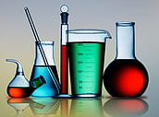

Mikäli teillä on kiireellistä steriloitavaa tai pestävää, niin olkaa suoraan yhteydessä välinehuoltajiin.
In urgent cases of dish washing and autoclaving, please be in contact with:

Päivi Holappa 050 344 8945, sis puh nro: 485182
Eija Kumpulainen 050 406 5716, sis puh nro: 485760
Mari Pälvilä 050 4707689, sis puh nro: 487689
Susanna Tuppurainen 040 672 1826, sis puh nro: 485303
Pirkko Viitala 040 5226864

Lähetä postia henkilökunnalle: DWA-valinehuolto@oulu.fi
You can reach the personnel via email: DWA-valinehuolto@oulu.fi



